Муниципальное бюджетное дошкольное образовательное учреждение

Центр развития ребенка – детский сад №2 «Ромашка»

Данковского муниципального района Липецкой области

**Консультация**

**«Формирование у дошкольников представлений о семье, родном городе, стране и воспитанию ответственного отношения к ним средствами Программы «Дорогою добра»»**

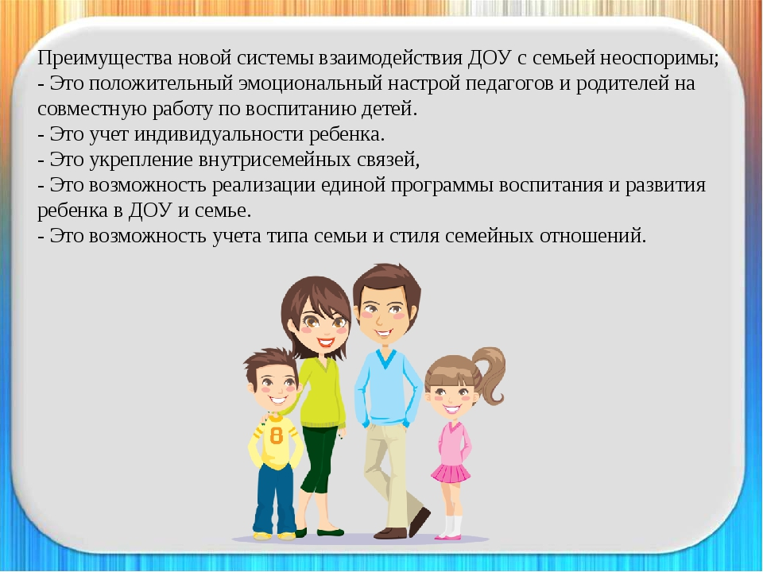 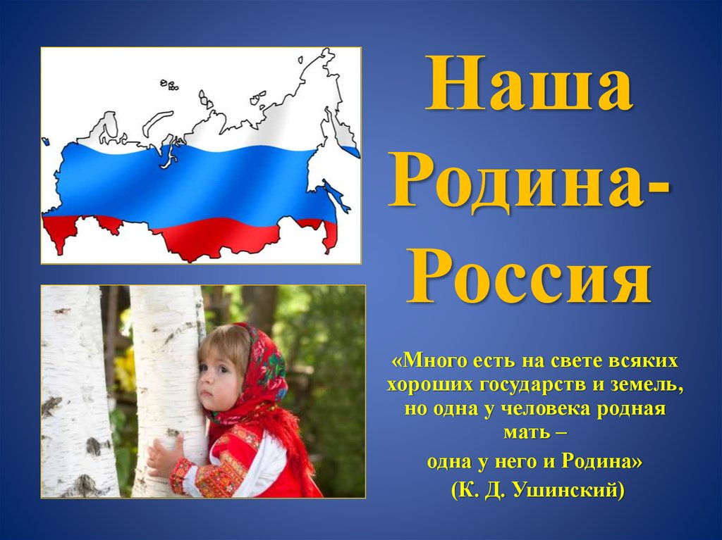

Подготовил: воспитатель высшей

квалификационной категории

Панкова Любовь Николаевна

г. Данков

2020г.

**Дошкольное детство** – благоприятный период для приобщения ребёнка к национальной культуре. Поэтому очень важно начинать воспитывать настоящего патриота своей Родины именно в этом возрасте, когда ребенок начинает интенсивно развиваться в социальном плане.

Перед отечественным дошкольным образованием продолжает стоять проблема воспитания у дошкольников ценностного отношения к родной стране и воспитания основ гражданственности. Ценностное отношение к Родине является важной составляющей опыта личности, поэтому наиболее значимо на первой ступени образования – дошкольном образовании.

Именно в период дошкольного детства закладываются основы личности будущего человека и это время наиболее благоприятно для развития высших нравственных чувств, воспитания ценностного отношения к малой и большой Родине, воспитания основ гражданственности. Через накопление детьми социального опыта жизни и усвоении принятых в обществе норм поведения, развитие интереса к истории и культуре, формирование позитивного отношения к прошлому и настоящему родного города и родной страны происходит воспитание у дошкольников гражданских чувств. Любовь к отчизне начинается с любви к своей малой Родине - месту, где человек родился.

Академик Д.С. Лихачев отмечал, что чувство любви к Родине нужно заботливо взращивать, прививая «духовную оседлость», потому что без корней в родной местности, в родной стороне человек похож на иссушенное растение перекати-поле.

Восхищаясь и удивляясь всему, что ребенок видит перед собой, находит отклик в его душе, а впечатления, пропущенные через детское восприятие, играют огромную роль в становлении личности. Любовь к родному краю, родной культуре, родной речи начинается с малого - любви и привязанности к своей семье, своему дому, к своему детскому саду.

Для того чтобы сформировать у детей представления о малой Родине, решается целый комплекс задач:

-       воспитание у ребенка любви и привязанности к семье, родному дому, детскому саду, родной улице, городу;

-       формирование бережного отношения к родной природе и всему живому;

-       воспитание уважения к труду людей;

-       развитие интереса к культуре, народным традициям и промыслам;

-       знакомство с символикой;

-       развитие чувства ответственности и гордости за достижения земляков.

Все эти задачи решаются во всех видах детской деятельности: в играх, в труде, в быту, во время познавательной деятельности и т.д.

Край, в котором родился и живешь, неповторим в своей природе, людях и их труде, замечательном народном творчестве, поэтому важно сформировать представления о том, чем славен родной край.

Для формирования представлений о семье, детском саде, родном городе используются следующие формы работы: наблюдения, экскурсии, игры, рассматривание картин, иллюстраций, слайдов, чтение литературных произведений, разучивание стихов, организация продуктивной деятельности и др.

Работа по формированию представлений о малой Родине идет интегрировано по всем областям: «Познавательное развитие», «Социально-коммуникативное развитие», «Речевое развитие», «Художественно - эстетическое», «Физическое развитие».

Систематичность и последовательность работы ведется по следующим разделам: «Моя семья», «Мой любимый детский сад», «Мой город». Работа по каждому разделу включает в себя познавательные занятия, игры, экскурсии, нерегламентированную деятельность детей, проведение праздников.

«Моя семья». Мир ребенка начинается с семьи, поэтому большое внимание уделяется воспитанию любви к самым близким людям: матери, отцу, бабушке, дедушке. Использование бесед, сюжетно-ролевых игр по данной теме, привлечение детей к продуктивной деятельности, рассматривание семейных альбомов и т.д., позволяет закрепить знание родственных связей, а так же знания и представления о жизни семьи, ее традициях, генеалогическом древе. Рассказывая о своих родных, ребенок учится сопереживанию, уважению к старшим и сам того не замечая, проникается гордостью за свою семью и за каждого из своих родных. Помимо воспитательных и нравственных задач, решаются образовательные задачи (формирование элементарных математических представлений, развитие словарного запаса, связной речи, ее эмоциональной выразительности, мышления, всех видов внимания, умения соблюдать правила, уважительно относится к родным других детей).

«Мой любимый детский сад». Для того, чтобы дошкольное учреждение помогало воспитанию патриотических чувств, очень важно создать все необходимые условия для того, чтобы ребенок полюбил детский сад, чтобы жизнь детей была насыщенной, интересной и запоминающейся. Привязанность детей к детскому саду связана с тем, как много знают о нем дети, как они в нем ориентируются, чувствуют ли себя хозяевами. Большую роль играет адаптационный период, когда впервые происходит знакомство с детьми, дети знакомятся друг с другом, с помещениями группы и их назначениями, предметами, находящимися в группе, а так же с участком группы, территорией детского сада и его зданием. Обращается внимание детей на то, что в группе все сделано так, чтобы им было удобно и хорошо. Проводится  знакомство с  трудом воспитателя, учителя-логопеда и помощника воспитателя. Организуются экскурсии по детскому саду, во время которых дети знакомятся с трудом повара, медсестры, прачки, заведующего, музыкального руководителя, инструктора по физкультуре, а на прогулках с трудом дворника. С детьми проводятся беседы о профессиях людей, работающих в детском саду, о важности их труда, дидактические игры, направленные на то, чтобы дети могли свободно ориентироваться в помещении детского сада и на его территории, продуктивная деятельность: выставка детских рисунков на тему: «Мой любимый детский сад», изготовление поделок из природного и бросового материала в подарок детям младшей группы, и т.д., организуется труд, во время которого каждый ребенок начинает осознавать, что он объединяет людей, требует слаженности, взаимопомощи, знания своего дела.

«Мой город Данков». Воспитание любви к родному городу – одна из задач патриотического воспитания детей. Детям трудно представить, что такое город, поэтому необходимо знакомить их с этим понятием, необходимо показать, что он славен своей историей, традициями, достопримечательностями, памятниками, знаменитыми людьми. Вместе с детьми рассматриваются дома, обращается внимание на то, что домов много, они все разные, расположены на улицах, у каждой улицы есть свое название, у каждого дома, каждой квартиры есть свой номер. Привлекается внимание детей к объектам расположенных на близлежащих улицах: школе, почте, аптеке, стадионе и т.д.: рассказывается об их назначении и подчеркивается, что все это создано для удобства людей. Одновременно проводится знакомство с природой родного края, для этого используются экскурсии, наблюдения, показ слайдов, подвижные и дидактические игры и т.д. Расширить, закрепить и систематизировать знания и представления детей о родном городе, его достопримечательностях, исторических зданиях, памятниках, зданиях культуры и спорта помогает проведение экскурсий по городу, посещение театров, проведение викторин, знакомство с народными промыслами края, с народными умельцами использование дидактических игр. В предлагаемой продуктивной деятельности можно использовать разнообразные художественные техники: рисование, аппликация, объемная аппликация, оригами, коллаж, конструирование из бумаги, из бросового материала и др. Темы творческих работ следует подбирать с учетом возраста и индивидуальных особенностей детей.

Произведения устного народного творчества имеют огромное познавательное и воспитательное значение, способствуют развитию образного мышления, обогащают речь. Для решения поставленных задач используются русские народные пословицы, поговорки, отражающие лучшие стороны характера русского человека: смелость, честность, доброта, трудолюбие, любовь к матери, к Родине.

Тесная связь с родителями является важным условием нравственно-патриотического воспитания детей. Родители могут стать непременными участниками не только в рамках семьи, они могут оказать действенную помощь в сборе материалов по родному краю, проведению экскурсий в музеи, театры, к памятникам истории и культуры, на предприятия города, организации выставок и т.д.

Формируя у детей представления о малой Родине, мы не только расширяем их знания, обогащаем словарный запас, развиваем память, зрительное восприятие, пространственное наглядно-действенное мышление, творческое воображение, но и учим любить, беречь и гордится ей.